宇会中企発第３０号
令和６年７月２６日
宇部商工会議所 理財部会員 各位
宇部商工会議所理財部会
部会長 岡田 一夫

第５７回 親睦ソフトバレーボール大会の開催について

拝啓 盛夏の候、貴社ますますご清栄のこととお喜び申し上げます。
平素は、当部会運営に格別のご高配を賜り厚く御礼申し上げます。
さて、当部会では親睦行事ソフトバレーボール大会を下記日程の通り開催いたします。
つきましては、参加事業所を募集いたしますので奮ってご参加下さいますようお願い申し上げます。
敬 具
記

１．日 時 令和６年９月７日（土） ９時００分～１２時００分（予定）

２．会 場 ココランド体育館 （宇部市上宇部黒岩７５）

３．大会要領 ○試合方式はブロックごとのトーナメント戦（参加チーム数により検討）
※３セット・マッチ（１セット１０点・２セット先取）、ラリーポイント制
○１チーム７名 コート内競技者５名（うち、女性１名が常時出場のこと）
○他社（但し、理財部会員に限る）との複合チームでも参加可能。

４．参 加 料 ７,０００円／１チーム（税込） ※後日開催の主将会議にて承ります。
請求書・振込希望の場合は、備考欄にご記入ください。

５．申込方法 下記参加申込書へ必要事項をご記入の上、８月２６日（月）までにＦＡＸもしくは、QRコードからお申込み下さい。
※メンバー表等は、お申込み後にＦＡＸもしくはメールにて送付させていただきます。もし送付が申し込みして1週間経過しても届かない場合はお問い合わせください。

６．主将会議 9月2日（月）17時00分～17時30分 宇部商工会議所にて
抽選会と説明会を行います。チームから1名の出席をお願いいたします。
※企業で1名の参加でも構いません。

＜本件担当＞：宇部商工会議所 中小企業相談所 重原・佐久間 TEL(0836)31‐0251
-------------------------------------------------------------------------------------------------------------------------------
宇部商工会議所 中小企業相談所 行き 令和６年 月 日
（ＦＡＸ：0836‐22‐3355）

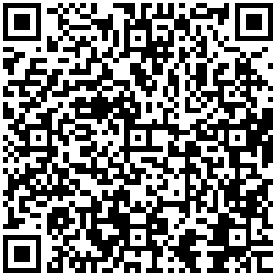
理財部会 第５７回 親睦ソフトバレーボール大会 参加申込書
事業所名
ご担当者名 |  | チーム数 | チーム
ＴＥＬ |  | ＦＡＸ
備考

※メンバー表をメールで提出されたい方は、QRコードからお申し込みください。
※準備の都合上、お申し込みは８月２６日（月）までにお申し込みください。

